Tez Danışmanları İçin
TURNITIN Kullanım Kılavuzu

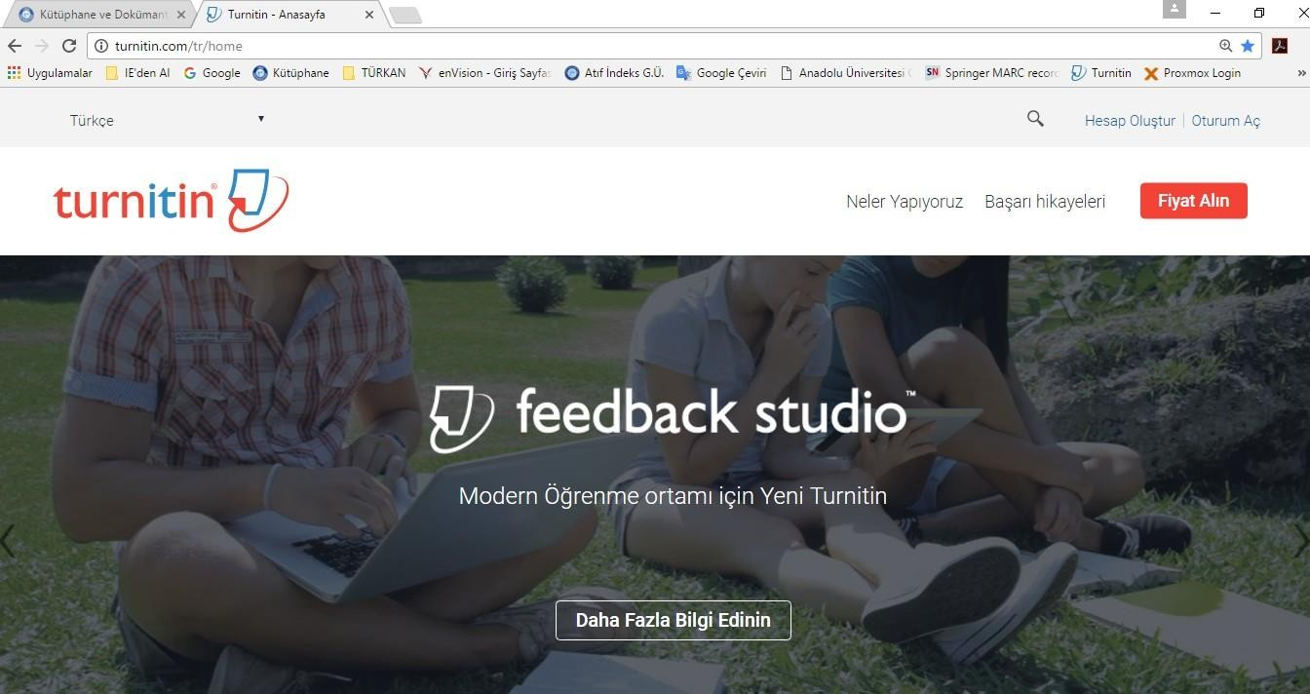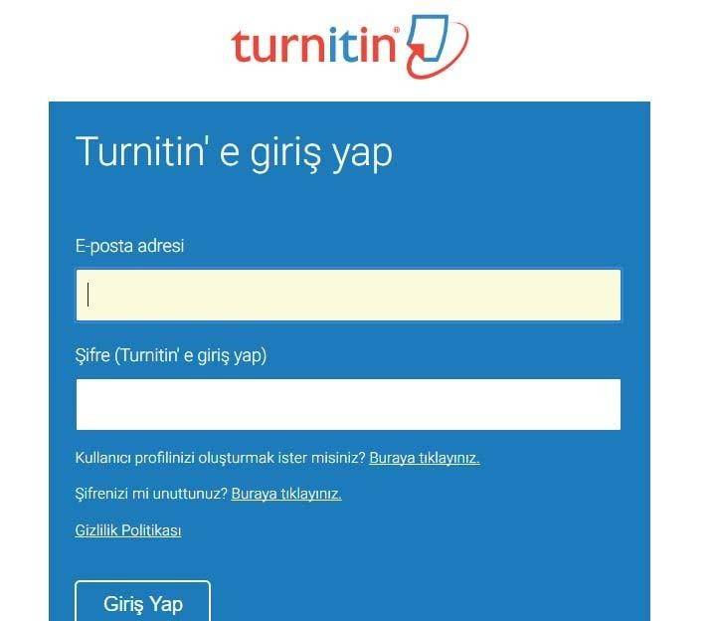
http://turnitin.com/tr/home

‘’Oturum Aç’’ linkine tıkladıktan sonra açılan sayfaya, Enstitü Sorumluları tarafından oluşturulmuş olan kullanıcı adı ve şifrelerinizi yazarak giriş yapınız.

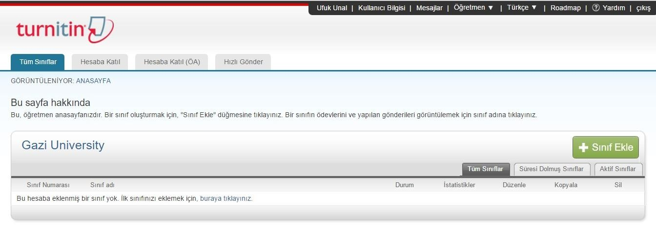

Tez Danışmanı, tarayacağı tezleri ekleyebilmek için
mutlaka bir sınıf oluşturmalıdır.

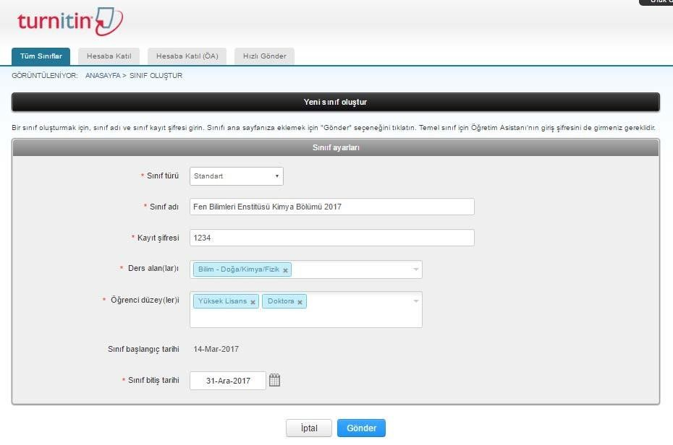

İlgili zorunlu alanlar doldurularak yeni sınıf oluşturulur.

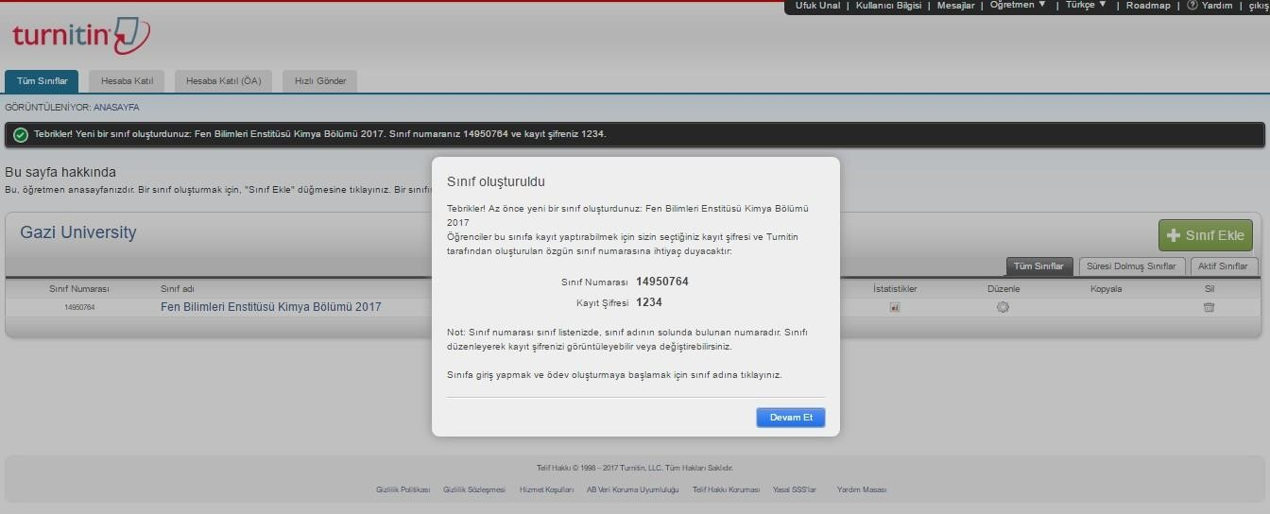

Sınıf ile ilgili bilgiler ekranda görüntülendikten sonra butonuna basınız.

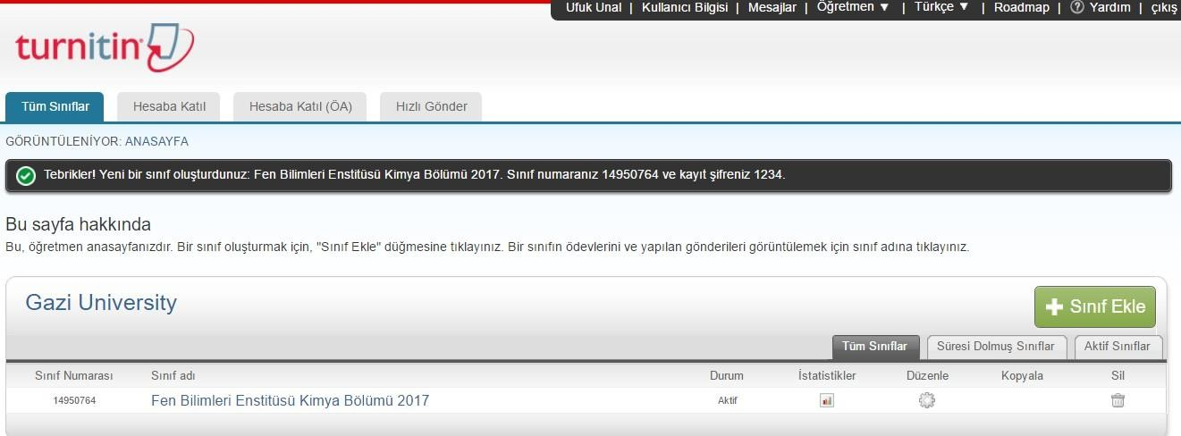
1
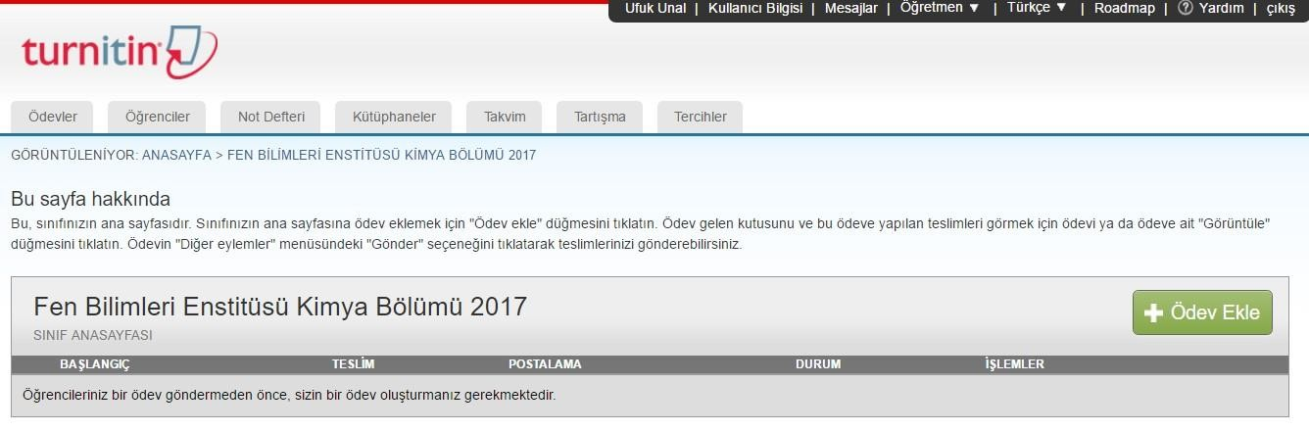
2
Oluşturulan sınıf ismine tıkladıktan sonra açılan sayfadaki butonuna tıklayınız

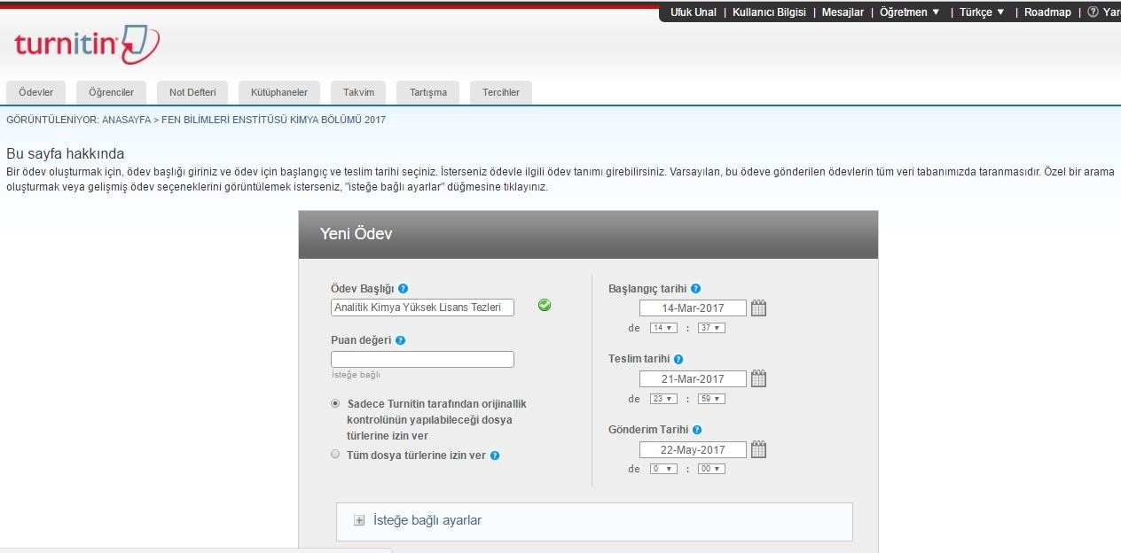
Yükleyeceğiniz tezler ile ilgili başlık oluşturduktan sonra, mutlaka
yapmanız gereken ayarları gerçekleştirebilmek için
başlığına tıklayınız.

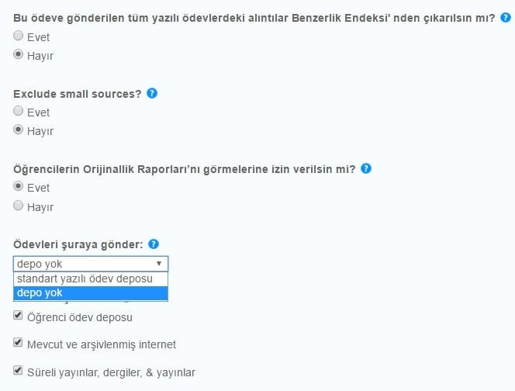

Tez taslaklarında yapılması muhtemel düzenlemeleri gerçekleştirebilmek ve tezin düzenlendikten sonra tekrar yüklenmesi sonrasında intihal oranının % 100 çıkmaması için mutlaka

DEPO YOK
seçilmelidir.

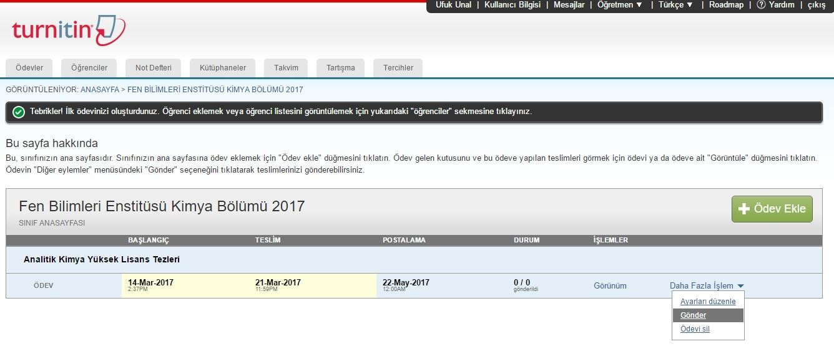

İntihal oranını sorgulayacağınız tezi yükleme sayfasına geçmek için seçeneğine tıklayınız.

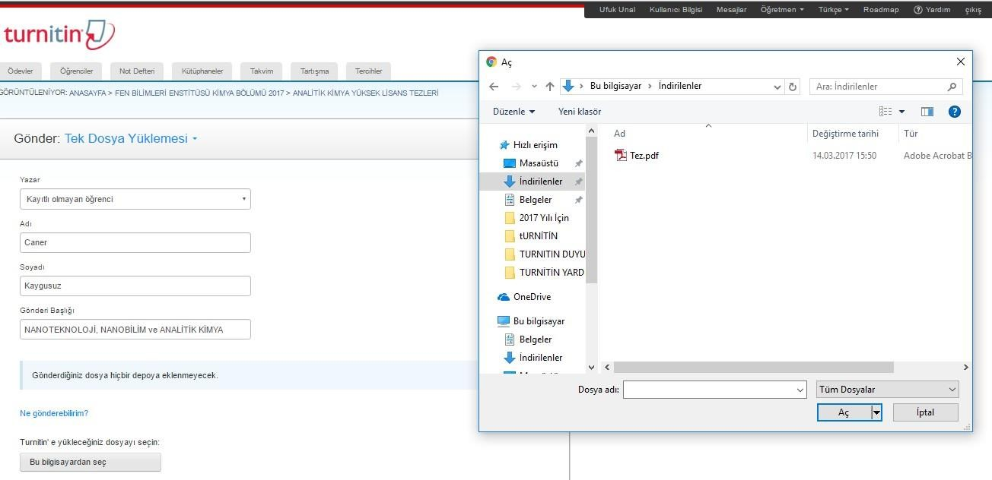

Tez ile ilgili bilgileri girdikten sonra intihal kontrolü için yükleyeceğiniz tezi seçip; sayfanın alt kısmında yer alan butonuna tıklayınız..

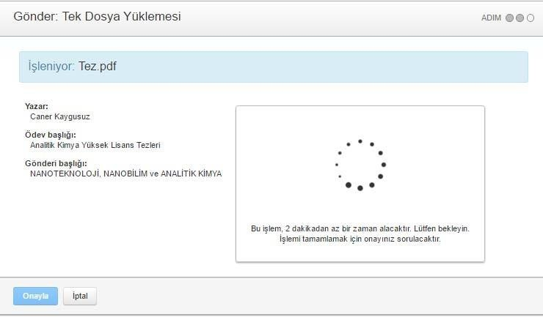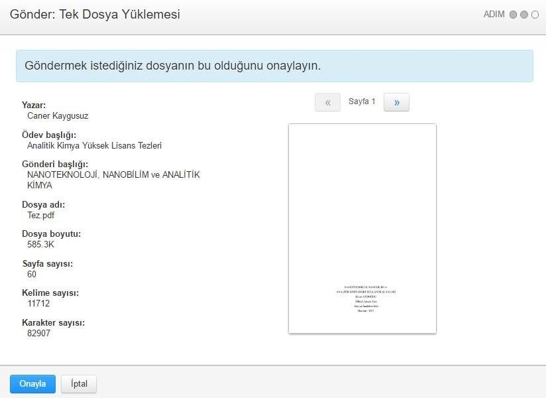
1
Dosya yüklenirken lütfen bekleyiniz.

1

2 2
Dosya yüklendikten
sonra ‘’ONAYLA’’ butonuna tıklayınız.

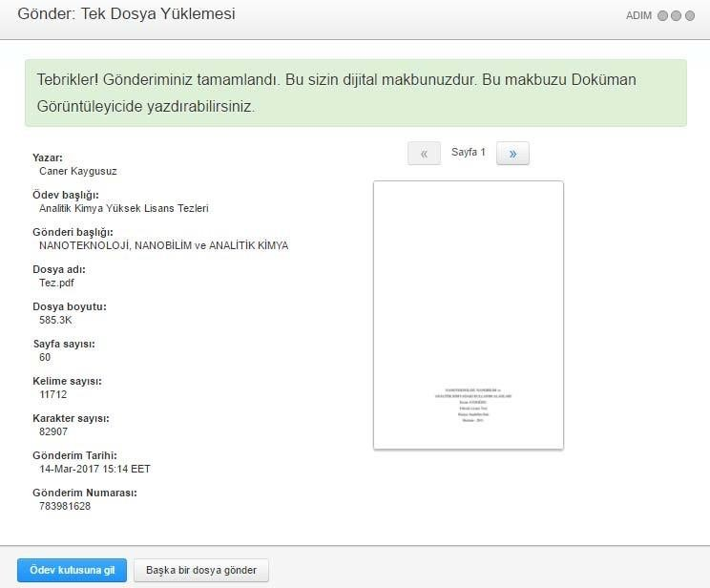

İşleminiz tamamlandıktan sonra intihal oranını görüntülemek için

butonuna basınız.

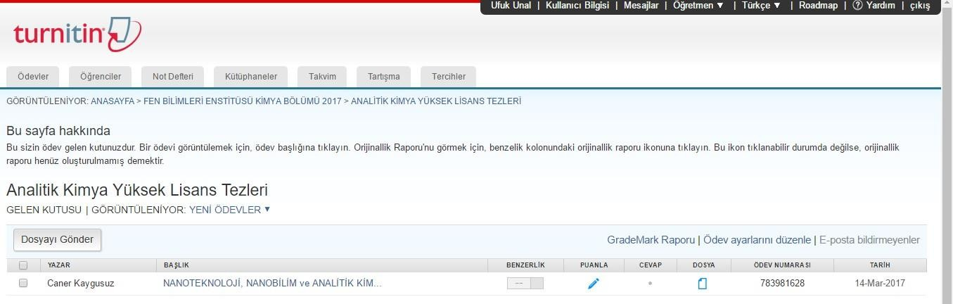

İntihal oranının belirlenmesinde, yüklediğiniz tezin boyutu ve içerdiği
kelime sayısıönemlidir. Dosya boyutu ve kelime sayısına göre bekleme süresi uzayacaktır.
NOT: Sistemden çıkıldığındadahiarka planda intihal tespit işlemidevam
etmektedir.

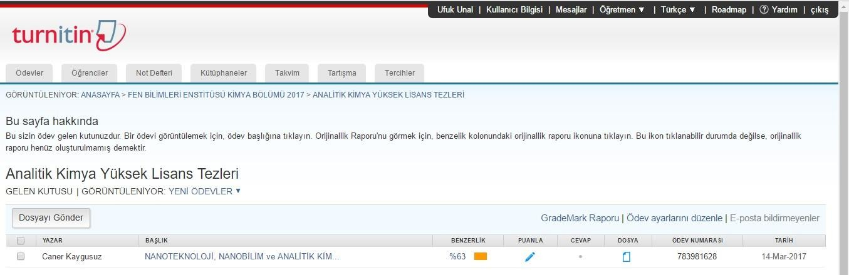

Benzerlik oranı belirlendikten sonra, benzerliklere ait raporu görüntülemek için yüzdesel ifadeye tıklayınız.

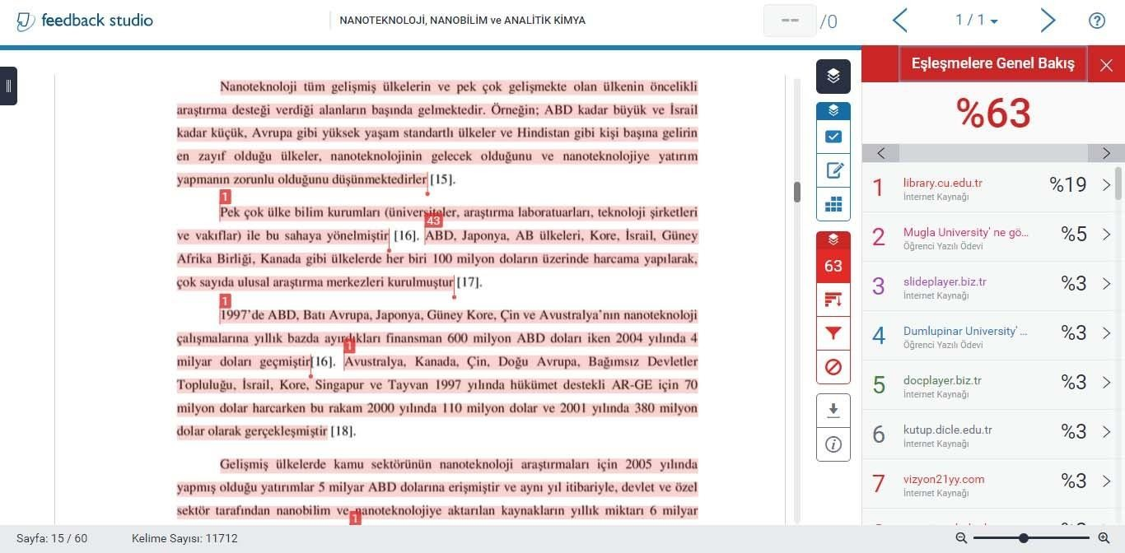

Rapor alma alanı

Benzerlik oranı ve benzerlik tespit edilen yayınlar ile web sayfaları ekranın sağ tarafında görüntülenmektedir.

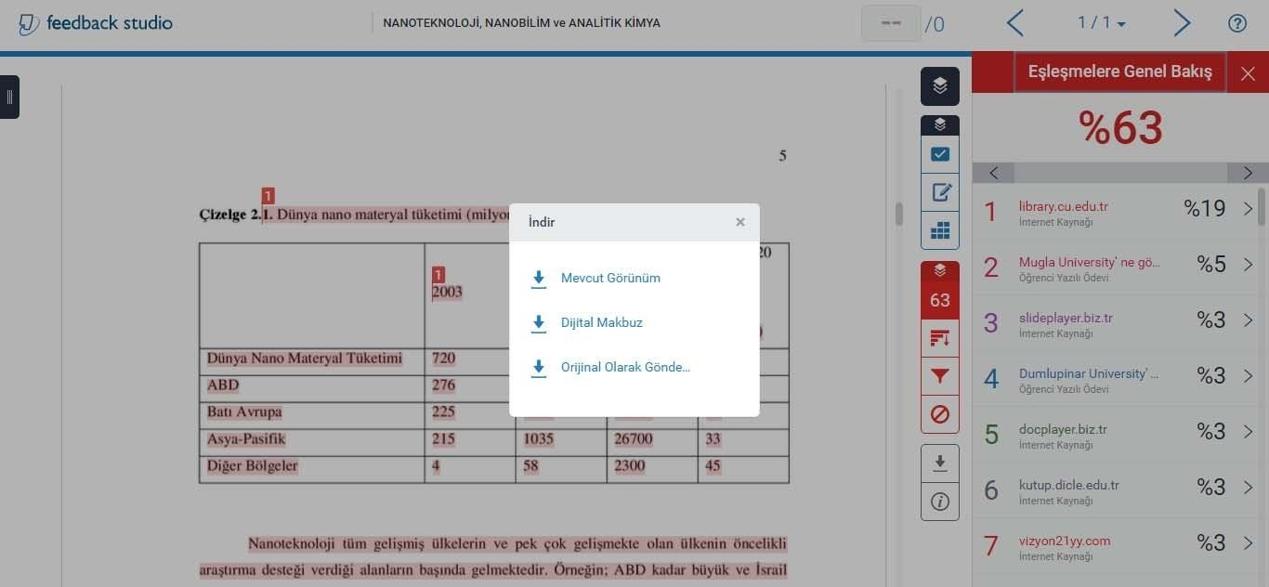
Benzerlik oranını gösteren rap orunuzu pd f formatında almak için
linkine tıklayınız.

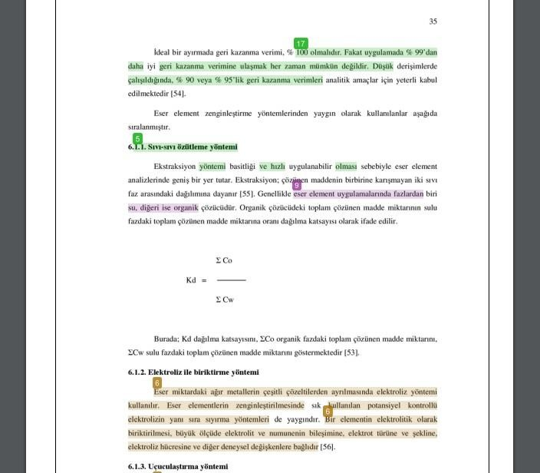

Benzerlikleri gösteren tez raporu

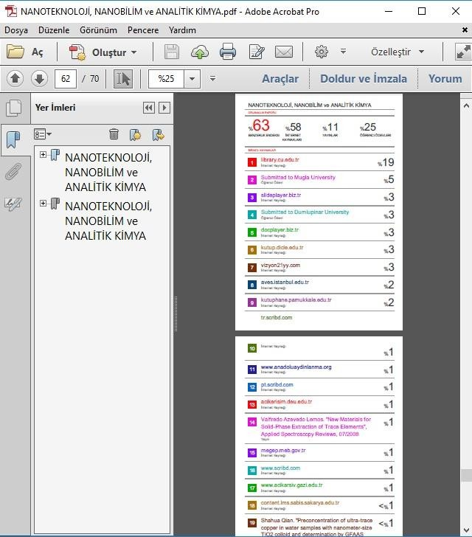

Benzerlikleri gösteren tez raporunun sonunda yer alan yüzdesel analiz

Teşekkürler…

